

NEWS RELEASE 国土交通省 神戸運輸監理部
総務企画部企画課
こうべぇ
令和７年１１月６日資料配布

観光を楽しみながら防災を学び災害に備える旅

～淡路島で “防災ツーリズム モニターツアー” を実施～
神戸運輸監理部では、阪神・淡路大震災から３０年を機に、同大震災の震源地である淡路島における観光コンテンツと防災施設の訪問を組み合わせた「防災ツーリズム」のあり方を探る調査を実施します。
この調査において、今般、神戸市内の小中学生とその保護者を対象にモニターツアーを実施します。

「経済財政運営と改革の基本方針2025（令和7年6月13日閣議決定）」に基づき、観光庁では持続可能な観光地域づくりを推進するため、地方誘客を促進に向けた観光資源の磨き上げやその地域ならではの体験など多様な観光コンテンツ造成等に取り組んでいます。
神戸運輸監理部では、全国各地で頻発する地震や災害により国民の防災の関心が高まっている中で「観光を楽しみながら防災を学び災害に備える」コンテンツのあり方を検討することとしています。

＜モニターツアー＞
◆日 時：令和７年１２月６日（土）８時１５分～１７時３０分
◆行 先：ニジゲンノモリ アニメ淡路島公園～北淡震災記念公園 野島断層保存館
～道の駅あわじ
◆対 象：神戸市内在住の小学４年生～中学3年生とその保護者
◆募集定員：２０組４０名 ※１組２名まで（保護者含む）、応募多数の場合は抽選
◆詳 細：別紙のとおり
◆主 催：国土交通省神戸運輸監理部
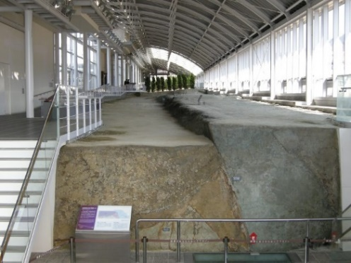
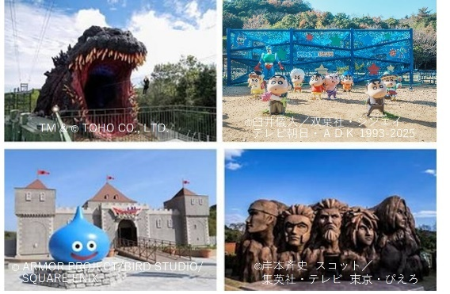

北淡震災記念公園 野島断層保存館
ニジゲンノモリ アニメ淡路島公園

報道関係の皆様へ 当日の取材をぜひお願いします。ご希望される場合は、１２月５日（金）までに下記担当者までお問い合わせください。
配布先 |  | 問い合わせ先
神戸海運記者クラブ  淡路島記者クラブ |  |   神戸運輸監理部 総務企画部企画課  担当 : 薮内、藤井  電話:078-321-3144（直通）FAX:078-321-3474

別 紙

淡路島防災ツーリズム モニターツアー 実施内容

○募集要項
（１）対 象 神戸市内在住の小学４年生～中学3年生とその保護者
モニターツアーにかかるアンケートにご回答いただける方
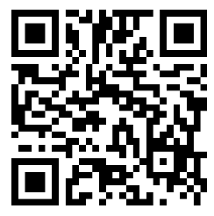
（２）募集定員 ２０組４０名 ※１組２名まで（保護者含む）、応募多数の場合は抽選
（３）参加費用 無料
（４）申込方法 以下リンクまたは二次元コードよりお申込みください。
https://forms.office.com/r/CnGzj26UqK
（５）募集期間 令和７年１１月７日（金）～１１月１４日（金）
申込はこちら
抽選結果は１１月１９日（水）頃、メールにてお知らせします。
（６）注意事項 ●大人のみ、子供のみの申込はできません。
また、当選者以外の兄弟姉妹や乳幼児を参加させることはできません。
●行程の都合上、バス出発時刻（８時３０分）に遅れた場合は参加できません。
●昼食は各自で持参するか、現地施設をご利用ください。
●「ニジゲンノモリ アニメ淡路島公園」で有料エリアや各アトラクションをご利用される場合は、各自でご負担ください。
●参加後、アンケート調査（所要時間約１０分）にご協力ください。
●ツアー中に撮影した写真や動画を広報等に使用する場合があります。
●荒天等により、内容を変更、または開催を中止する場合があります。

○行程（予定）
１２月6日（土）
８時１５分 東遊園地（神戸市中央区加納町6-4） 集合（参加者受付）
8時３０分 貸切バスで出発
９時３０分 ニジゲンノモリ アニメ淡路島公園
・自由行動＋各自昼食 （約３時間）
１３時００分 北淡震災記念公園 野島断層保存館
・『震災の語りべ』聴講 （約1時間）
・館内自由見学 （約1時間）
１５時３０分 道の駅あわじ
・自由行動＋アンケート記入 （約１時間）
１７時３０分 東遊園地 解散

